やまなし心のバリアフリー宣言事業所

事業所名 | 障害福祉サービス事業所けやき園
宣言内容 | ◇ 社員として、障害者を優先して雇用する取組を進めます。  ◇ 社員である障害者が、その能力を十分に発揮し、働きやすい職場環境をつく  る取組を進めます。  ◇ 全ての障害者に対して、障害を理由とする不当な差別をいたしません。  ◇ 全ての障害者に対して、合理的な配慮の提供に努めます。  ◇ 障害者と障害者でない者が相互に人格と個性を尊重し合いながら共に暮ら  すことができる共生社会の構築に係る取組を進めます。
主な取組 | ○ 地域の障害者支援施設として、障害者雇用に取り組むとともに、心に壁のな  いサービスや、利用者の人格を最大限に尊重したサービスの提供に心掛け  ています。  ○ 「けやきの木ケーキ」などの焼き菓子や「けやきみそ」の製造・販売を行っております。また、併設の「けやきレストラン」では、健康的な日替わりランチ（コーヒー・ミニデザート付き）を販売しております。

☆ この企業・事業所へのお問い合わせ先
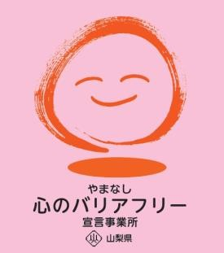
ホームページ http://keyakien.racoo.co.jp/
所在地 富士吉田市富士見４－１１－１６
担当部署 －（登録なし）
担当者 －（登録なし）
電話番号 ０５５５－２４－８８６２
ＦＡＸ番号 ０５５５－２４－８６６３

